# 实验一 系统传递函数模型的建立

实验目的：

1. 了解MATLAB软件的基本特点和功能。
2. 掌握线性系统传递函数模型在MATLAB环境下的表示方法及转换。
3. 掌握多环节串联、并联、反馈连接时系统传递函数的求取方法。

实验设备及条件：

安装有MATLAB的电脑。

实验内容及要求：

题1-1

进行2例传递函数模型的输入，1例实现有理多项式模型输入与显示，并将其转化为零极点增益模型并显示出来；1例实现零极点增益模型输入与显示，并将其转化为有理多项式模型并显示出来。

1.有理多项式输入与显示

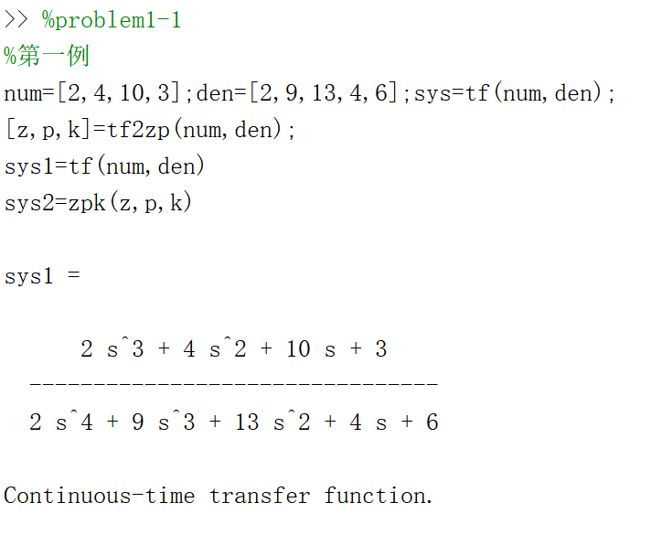

转化为零极点增益模型并显示

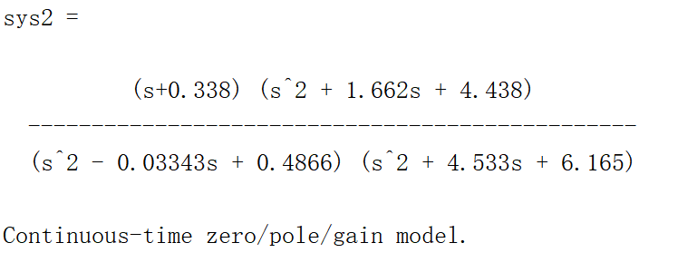

1. 零极点增益模型输入与显示

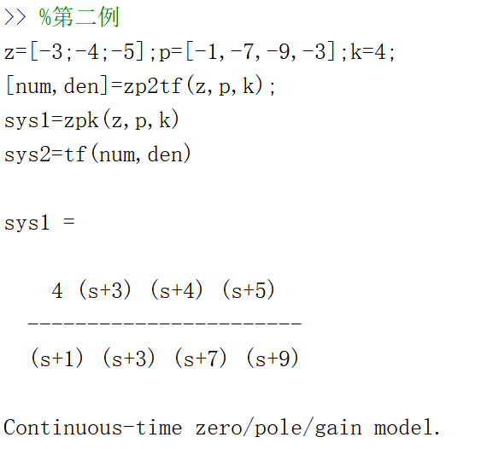

转化为有理多项式模型并显示

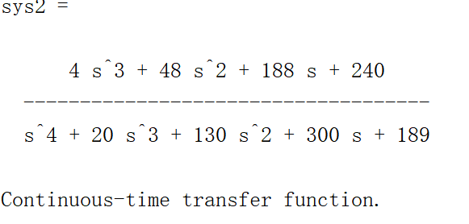

题1-2

自行确定2个传递函数，采用有理多项式模型实现传递函数的输入与显示, 求取它们在串联、并联、(正负)反馈连接时等效的整体传递函数并分别显示出来；自行确定2个传递函数，采用零极点增益模型实现传递函数的输入与显示, 求取它们在串联、并联、(正负)反馈连接时等效的整体传递函数并分别显示出来。

程序：

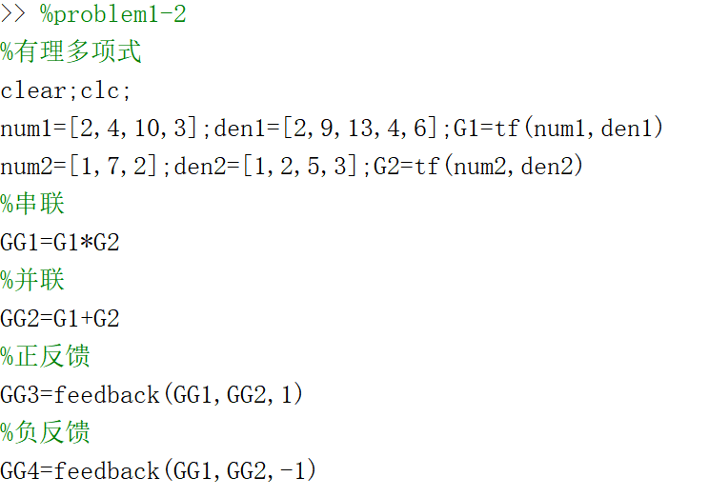

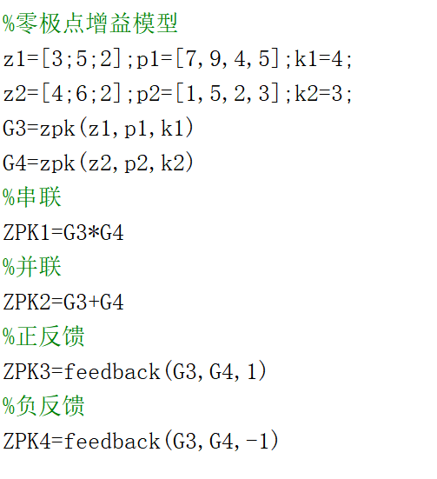

运行结果：

1. 有理多项式传递函数的输入与显示

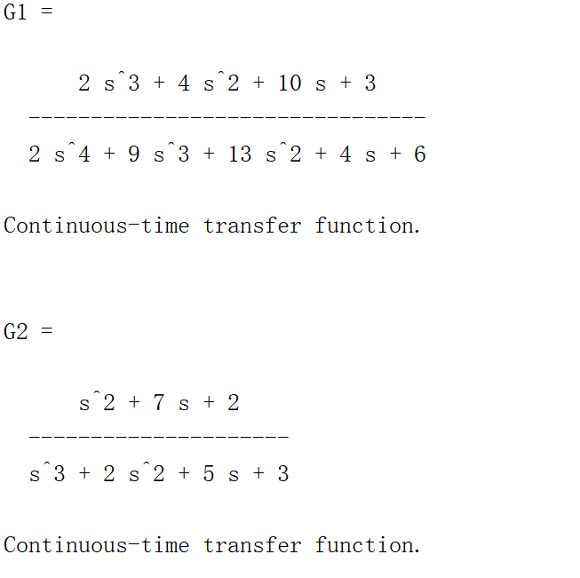

串联

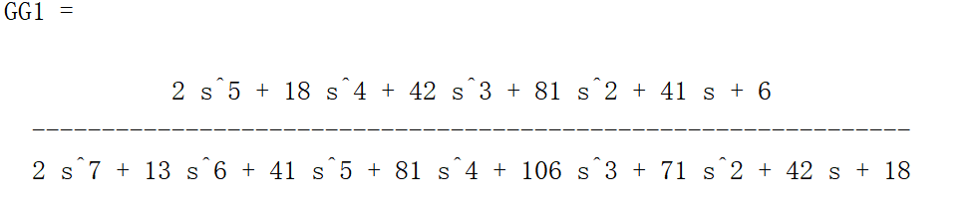

并联

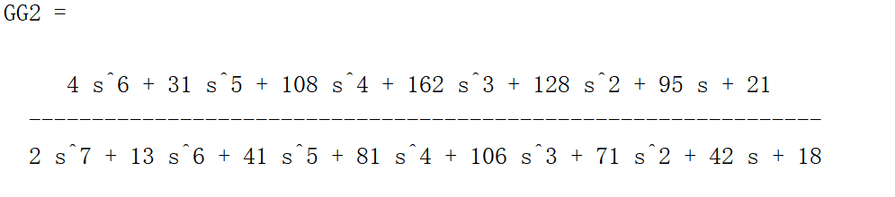

正反馈

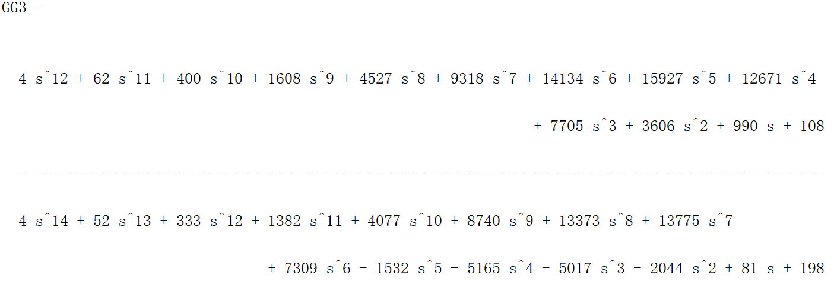

负反馈

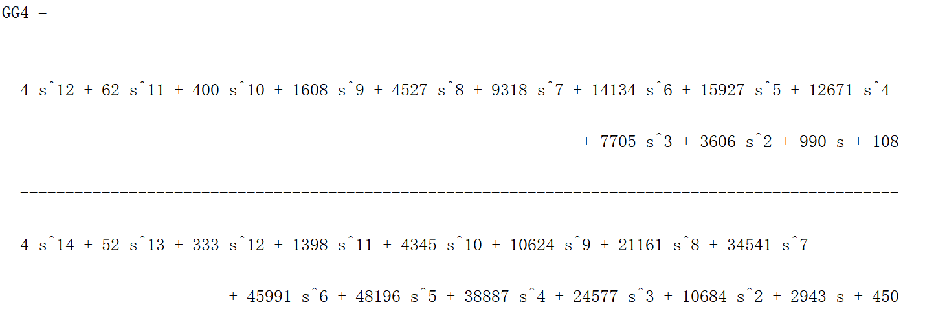

2.零极点增益模型输入与显示

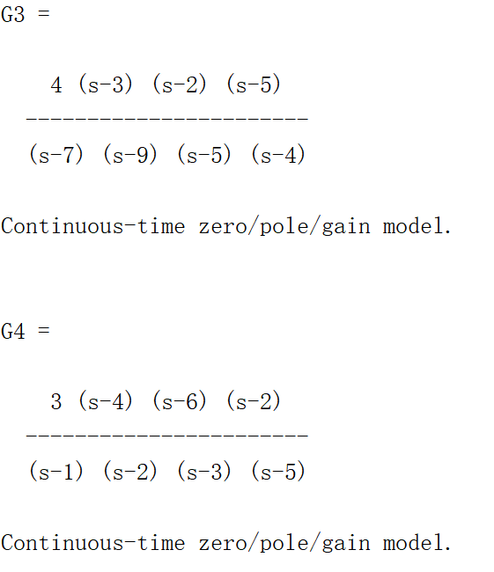

串联

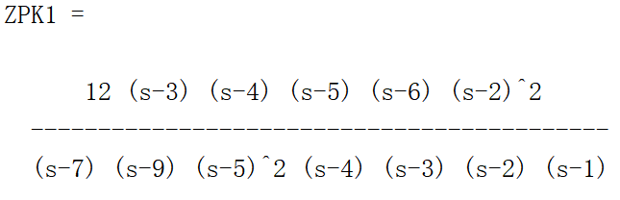

并联

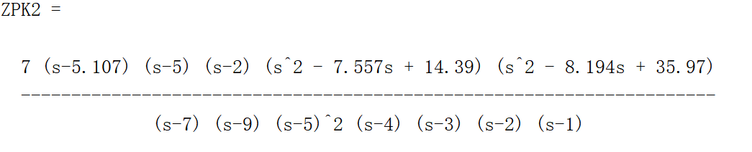

正反馈

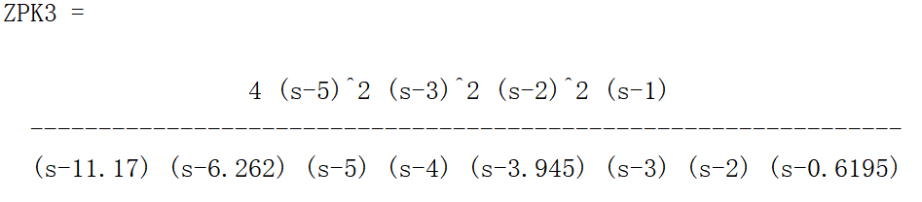

负反馈

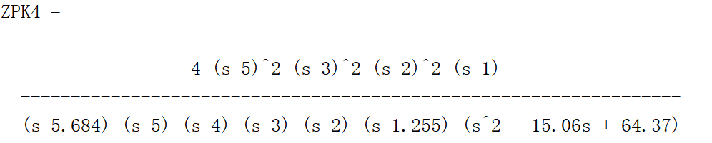

题1-3

求取如图1-4所示系统的闭环传递函数C(s)/R(s)。

程序：

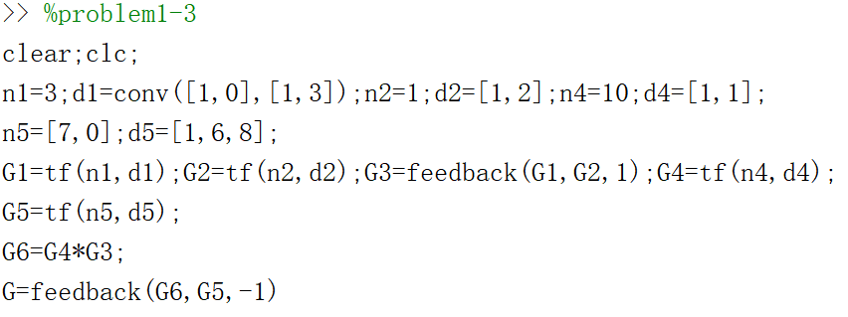

运行结果：

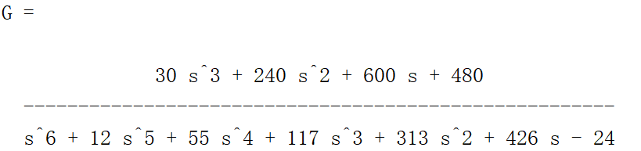

实验中出现的问题及解决办法：

问题：在MATLAB软件上输入代码后，并未输出结果。

解决办法：在不需要输出的语句后加上“；”，在需要输出的语句后不加“；”。

实验的收获与体会：

1.初步掌握了MATLAB的使用方法；

2.初步掌握有理多项式和零极点模型的输入与显示；

3.学习了零极点模型和有理多项式之间相互转化的方法；

4.掌握了多环节串联、并联、反馈连接时系统传递函数的求取方法。